ГУАП

КАФЕДРА № 44

ОТЧЕТ   
ЗАЩИЩЕН С ОЦЕНКОЙ

ПРЕПОДАВАТЕЛЬ

|  |  |  |  |  |
| --- | --- | --- | --- | --- |
| доц., канд. техн. наук |  |  |  | Т.Н. Соловьева |
| должность, уч. степень, звание |  | подпись, дата |  | инициалы, фамилия |

|  |
| --- |
| ОТЧЕТ О ЛАБОРАТОРНОЙ РАБОТЕ |
| МИНИМИЗАЦИЯ ПОЛНОСТЬЮ ОПРЕДЕЛЕННЫХ АВТОМАТОВ С ИСПОЛЬЗОВАНИЕМ ТРЕУГОЛЬНОЙ ТАБЛИЦЫ |
| по курсу: ТЕОРИЯ АВТОМАТОВ |
|  |
|  |

РАБОТУ ВЫПОЛНИЛ

|  |  |  |  |  |  |
| --- | --- | --- | --- | --- | --- |
| СТУДЕНТ ГР. № | 4941 |  |  |  | Н.С. Горбунов |
|  |  |  | подпись, дата |  | инициалы, фамилия |

Санкт-Петербург 2021

**Цель работы**: изучение метода минимизации абстрактных автоматов, связанного с использованием треугольной таблицы.

**Вариант 12**

*Таблица 1*

|  |  |  |  |  |  |  |  |  |
| --- | --- | --- | --- | --- | --- | --- | --- | --- |
|  | w1 | w2 | w3 | w1 | w2 | w2 | w3 | w1 |
|  | a0 | a1 | a2 | a3 | a4 | a5 | a6 | a7 |
| z1 | a5 | a4 | a6 | a3 | a7 | a2 | a2 | a5 |
| z2 | a6 | a0 | a2 | a2 | a1 | a3 | a6 | a2 |

**Минимизация автомата с использованием треугольной таблицы**

*Таблица 2. Этап 1*

|  |  |  |  |  |  |  |
| --- | --- | --- | --- | --- | --- | --- |
| * |  |  |  |  |  |  |
| * | * |  |  |  |  |  |
| 3,5 2,6 | * | * |  |  |  |  |
| * | 4,7 0,1 | * | * |  |  |  |
| * | 2,4 0,3 | * | * | 2,7 1,3 |  |  |
| * | * | 2,6 2,6 | * | * | * |  |
| 2,6 | * | * | 3,5 | * | * | * |
| a0 | a1 | a2 | a3 | a4 | a5 | a6 |

*Таблица 3. Этап 2*

|  |  |  |  |  |  |  |  |
| --- | --- | --- | --- | --- | --- | --- | --- |
| a1 | * |  |  |  |  |  |  |
| a2 | * | * |  |  |  |  |  |
| a3 | * | * | * |  |  |  |  |
| a4 | * | * | * | * |  |  |  |
| a5 | * | * | * | * | * |  |  |
| a6 | * | * | ^ | * | * | * |  |
| a7 | ^ | * | * | * | * | * | * |
|  | a0 | a1 | a2 | a3 | a4 | a5 | a6 |

b0 = a0, a7; b1 = a2, a6; b2 = a1; b3 = a3; b4 = a4; b5 = a5

*Таблица 4. Минимизированный автомат*

|  |  |  |  |  |  |  |
| --- | --- | --- | --- | --- | --- | --- |
|  | w1 | w3 | w2 | w1 | w2 | w2 |
|  | b0 | b1 | b2 | b3 | b4 | b5 |
| z1 | b5 | b1 | b4 | b3 | b0 | b1 |
| z2 | b1 | b1 | b0 | b1 | b2 | b3 |

**Проверка эквивалентности автоматов**

Составил автоматные ленты, учитывающие все возможные переходы исходного автомата.

*Таблица 5. Первое слово для исходного автомата*

|  |  |  |  |  |  |  |  |  |
| --- | --- | --- | --- | --- | --- | --- | --- | --- |
| Входной символ | z1 | z2 | z1 | z2 | z2 | z1 | z2 | z1 |
| Состояние | a0 | a5 | a3 | a3 | a2 | a2 | a6 | a6 |
| Выходной символ | w1 | w2 | w1 | w1 | w3 | w3 | w3 | w3 |

*Таблица 6. Второе слово для исходного автомата*

|  |  |  |
| --- | --- | --- |
| Входной символ | z1 | z1 |
| Состояние | a0 | a5 |
| Выходной символ | w1 | w2 |

*Таблица 7. Третье слово для исходного автомата.*

|  |  |
| --- | --- |
| Входной символ | z2 |
| Состояние | a0 |
| Выходной символ | w1 |

Для проверки эквивалентности автоматов проверил эти слова и на минимизированном автомате.

*Таблица 8. Первое слово для минимизированного автомата*

|  |  |  |  |  |  |  |  |  |
| --- | --- | --- | --- | --- | --- | --- | --- | --- |
| Входной символ | z1 | z2 | z1 | z2 | z2 | z1 | z2 | z1 |
| Состояние | b0 | b5 | b3 | b3 | b1 | b1 | b1 | b1 |
| Выходной символ | w1 | w2 | w1 | w1 | w3 | w3 | w3 | w3 |

*Таблица 9. Второе слово для минимизированного автомата*

|  |  |  |
| --- | --- | --- |
| Входной символ | z1 | z1 |
| Состояние | b0 | b5 |
| Выходной символ | w1 | w2 |

*Таблица 10. Третье слово для минимизированного автомата*

|  |  |
| --- | --- |
| Входной символ | z2 |
| Состояние | b0 |
| Выходной символ | w1 |

Составил графы автоматов в пакете JFLAP:

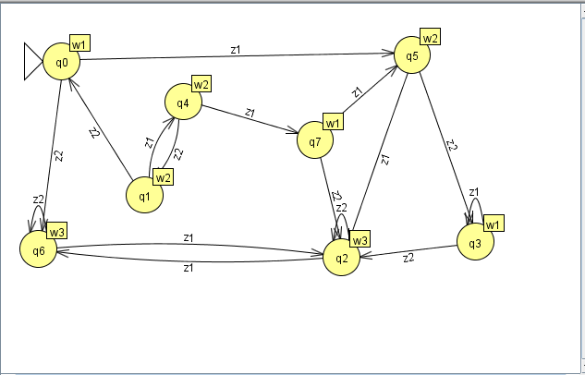

Рисунок 1. Исходный автомат

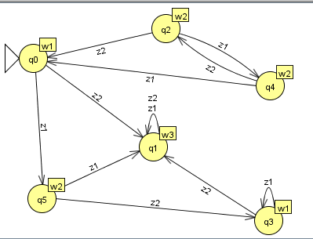

Рисунок 2. Минимизированный автомат

Проверил автоматные ленты в Multiple Run

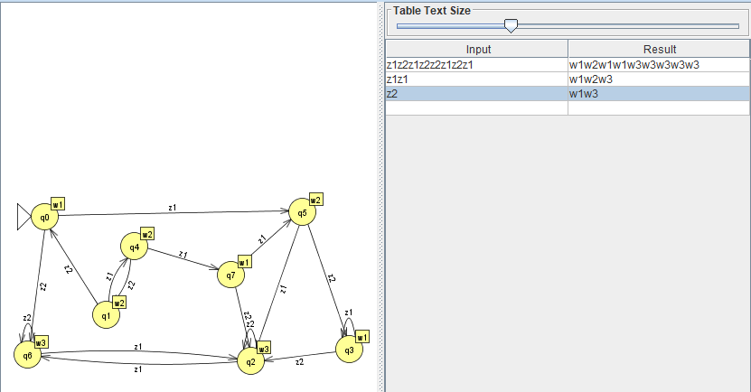

Рисунок 3. Multiple Run исходного автомата

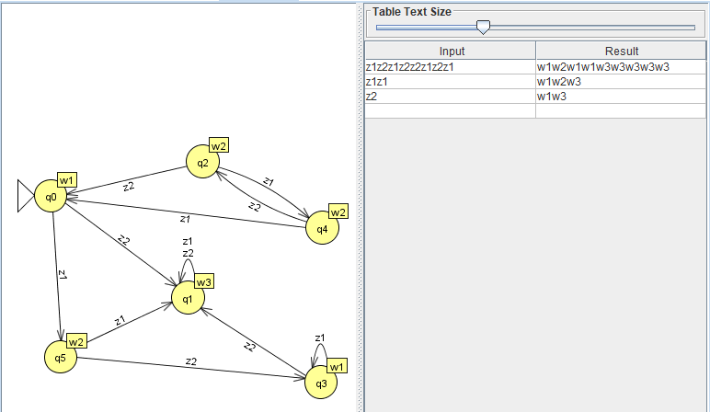

Рисунок 4. Multiple Run минимизированного автомата

**Вывод:** в результате выполнения работы произведена минимизация заданного автомата модели Мура с использованием треугольной таблицы. Число состояний автомата сократилось с 8 до 6. Проверка эквивалентности исходного и минимизированного автоматов произведена в среде JFLAP. Изучен метод минимизации абстрактных автоматов, связанный с использованием треугольной таблицы.